Core Agent Daily Update 2026 10 20 晚间收尾

今日结论与主链路阶段
已实现：今天报告改为先结论、再依据，新增 TXT 下载；空方案触发补资料，不编造比较结论。团队 main 另有投资总览 UI 恢复提交 6ead62e，个人 main 尚无该提交，本轮不搬运业务代码。两条主链路仍停在正式 Risk 交接及 PAPER 边界，正式 Risk 审核闭环待 Owner 确认。
今日已有业务代码变更；本次日报自动化未修改业务代码、Quant、Memory、Risk、UI 实现或运行时 Schema。保留当天早先日报；其中 UI 描述只能证明团队基线，不能推广为两个 main 完全一致。

今日真实产出
两仓库独立复验 284 项回归和 32 项完整 Schema 与语义追踪检查；新生成健康成功、同进程 Checkpoint 复用、失败信封证据，核验当天既有 10000 例报告的原始数据与压缩证据。更新架构图、模块时序图、统一 Contract 联调手册及 Word 日报。不是重新运行 10000 例业务场景，也不是新公网、模型或正式 Risk 验收。

A 已完成的核心接口
接口及版本；生产方与消费方；当前字段状态与证据
investment-agent.v1；Caller/Backend → Harness/Core → Risk/UI；request_id、trace、task_state、artifacts、tool_results、audit_evidence、risk_handoff 已实现并验证；contracts/investment-agent.v1.schema.json 与本日 trace.json
model-review.v1 与 review-workflow.v1；Caller → Backend/ReviewWorkflowStore → Risk/UI；request/task/session/run/audit 可关联；WorkflowRecord.session_id 仍为可选，健康四字段无版本化统一映射；contracts/model-review.v1.schema.json
risk-handoff.v1 与 risk-callback.v1；Core → Risk；Risk → Backend；导出对象严格 Schema 通过；callback 五编号及 hash 校验已有本地回归，正式签名接收/回写待确认；contracts/risk-handoff.v1.schema.json
core-agent-error.v1；Backend/Core → Caller/UI；版本、operation、request_id、trace、error 必填；未分配编号允许 null；contracts/core-agent-error.v1.schema.json
buildInvestmentReport 本地只读投影 无独立协议版本；现有健康结果 → UI/TXT；读取同快照的 task_state/artifacts，检查缺失/日期/演示数据边界；不修改公共 Contract；versions/investment-report.mjs 与 tests/readable-report.test.mjs
编号、版本、工具原值和审计由所属生产模块维护，消费者不得改写。完整 required、字段归属与异常状态见本日联调手册，运行时 Schema 作为约束源，不把 UI 报告投影视为新统一协议。

B 可验证的集成进度
两仓库在 chenchen 执行 npm run check：exit 0；npm test -- --test-reporter=tap：各 284/284，通过且失败/跳过 0。证据 daily-closeout-2026-10-20-check.txt 与 tests.txt。
两仓库在 chenchen 执行 python docs/daily-closeout-check-2026-10-20.py：各 32/32；7 个正向对象完整 Draft 2020-12 校验通过。新合成健康成功/同进程复用/失败信封；10 月 17 日留存合成模型记录的 9 条审计事件六编号与 hash 对齐。证据 daily-closeout-2026-10-20-trace.json、synthetic.json、trace.txt。模型记录不是今日新请求。
两仓库执行 node experiments/report-benchmark-v6/verify.mjs --output docs/daily-closeout-2026-10-20-benchmark.json：exit 0；核验同数据首轮 9900/10000、修复后 10000/10000、87 模板及 10000 个唯一完整输入；前后各 7520 条压缩工作流证据，未跳过。只核验既有报告，不将模板参数变化说成 10000 个独立业务场景。证据本日 benchmark.json 与 benchmark.txt。
复现依赖 Node >=22、Python jsonschema 4.26.0；本机采用 bundled Node/Python，PYTHONPATH 指向自动化独立 python-deps，CORE_AGENT_NODE 指向 bundled node.exe，未改项目依赖。完整本机命令与基线见 daily-closeout-2026-10-20-verification.json。
提交前执行 git diff --check 与 git diff --cached --check；本次无新公网 HTTP、浏览器、模型调用或 Risk 派发。早先浏览器与团队 UI 6/6 结果为当天留存证据，不标成本次独立浏览器验收。

金融数据测试与职责边界
固定 2026-10-08/09 市场夹具及价格新闻冲突、REVIEW_REQUIRED、Quant no-drift 回归通过；未核验 10 月 20 日实时行情。Core 只调用现有 diagnosePortfolio.metrics、generateCandidates.target_weights、runSimulation.comparisons；展示层使用这些结果，不重新计算 Quant。Memory consent、范围、生命周期和清理规则未改动。健康任务到 RISK_CHECK/HANDOFF_REQUIRED 即停止；格式通过不等于正式 Risk 接收，前端 approval 不能授权交易，execution_allowed=false。价格与新闻冲突只记 REVIEW_REQUIRED，不自动生成交易动作。

C 需要其他 Owner 配合的阻塞项
Risk：正式接收服务身份、签名回调和联合验收仍缺；需提供同任务批准/拒绝/补资料/重复/冲突/过期回写样例，并确认 provider_response_id 缺失时的拒绝与恢复协议，不能造假编号。
Backend：健康 task_state/artifacts/tool_results/audit_evidence 与模型记录尚无版本化映射，健康 Session/Checkpoint 为进程内；需提供字段对照、跨实例幂等与持久化方案。模型存储恢复不能证明健康链路跨重启恢复。
Backend 与 Risk：可信审批身份及 Safety Action Gateway 未验收；需受保护入口和执行前再检查 Contract，真实执行继续关闭。
UI：两 main 的投资总览基线不同；需确认正式交付版本，并给出同任务等待/拒绝/缺资料/过期/409/503 的恢复与手机真机验收回执。本地页面及报告测试不等于正式部署。
Memory：需提供既有 consent 下 memory_id、来源版本及撤回证据；调用方账户候选不能当作可信记忆，不扩展范围。
Quant 与 Data：需确认现有结果版本/日期、真实持仓快照及资金来源、时效与冲突协议；预期提供可审计样例，不能用现金占比证明生活费或可投资额度已确认。

下一步
先由 Risk 确认可信接收/回写与回执缺失协议，Backend 冻结两链路字段映射；UI 明确采用哪个 main 基线并联验恢复状态。Memory、Quant/Data 提供可信引用与版本时效样例。继续保持交接停止点与真实执行阻断。

Word 版式验收
日报和联调手册均嵌入架构、时序图；ZIP、文本、图片数量和宽度结构检查通过。已尝试 canonical render_docx.py，bundled 环境缺少 LibreOffice soffice.exe，未生成页面 PNG，逐页版式验收未完成。不能标记版式通过；日志 daily-closeout-2026-10-20-render.txt。

Core Agent 架构职责与边界
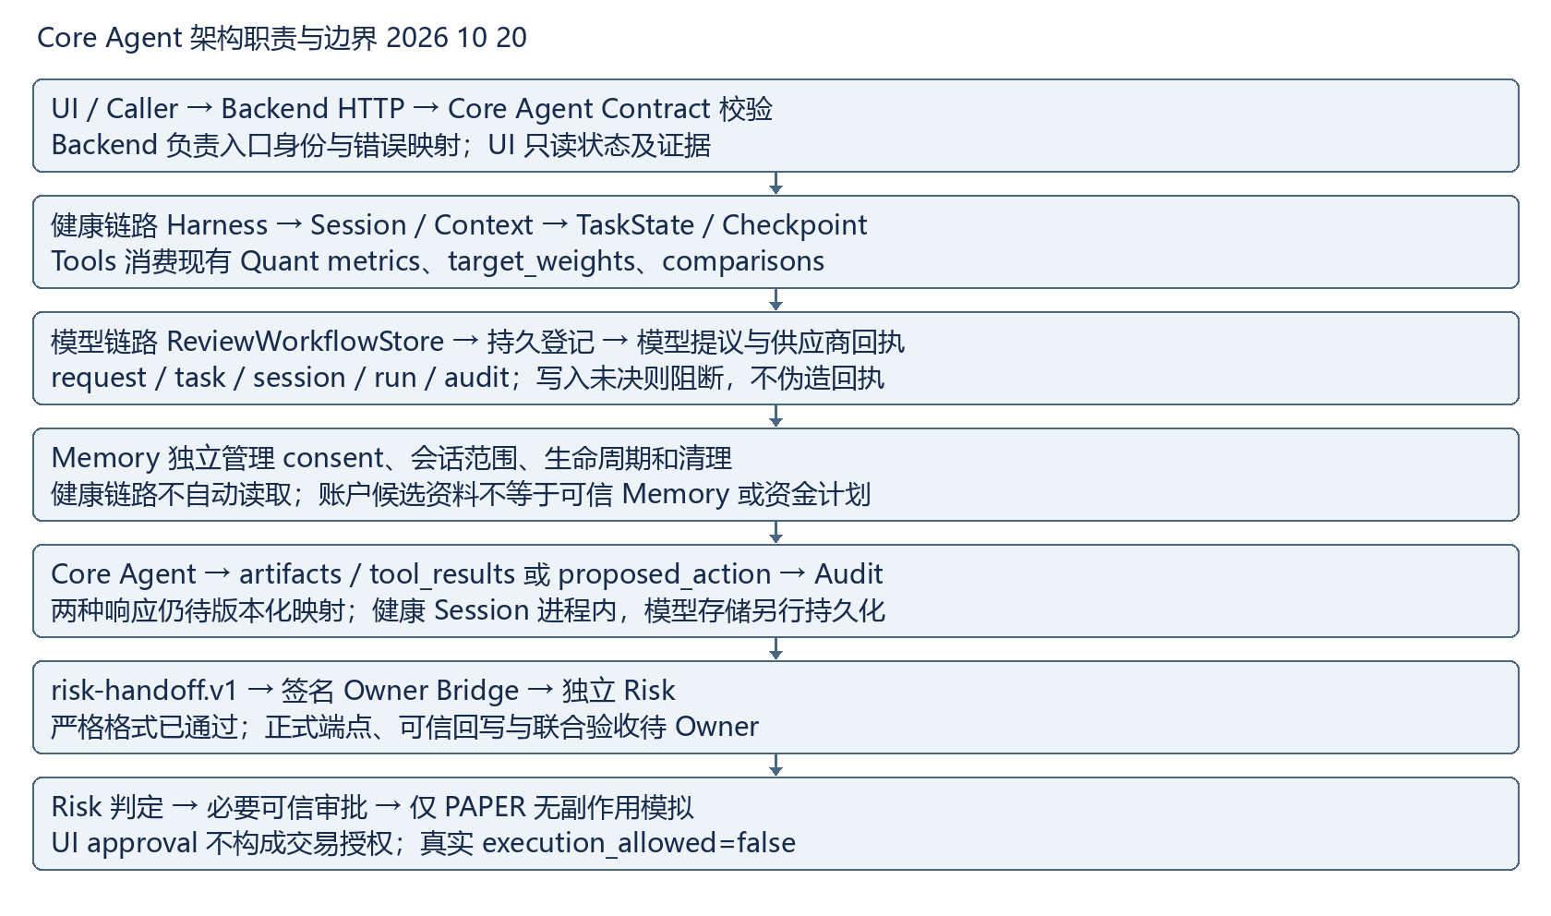
正式 Risk 回写与可信审批待联合验收；execution_allowed=false。

Core Agent 模块调用时序
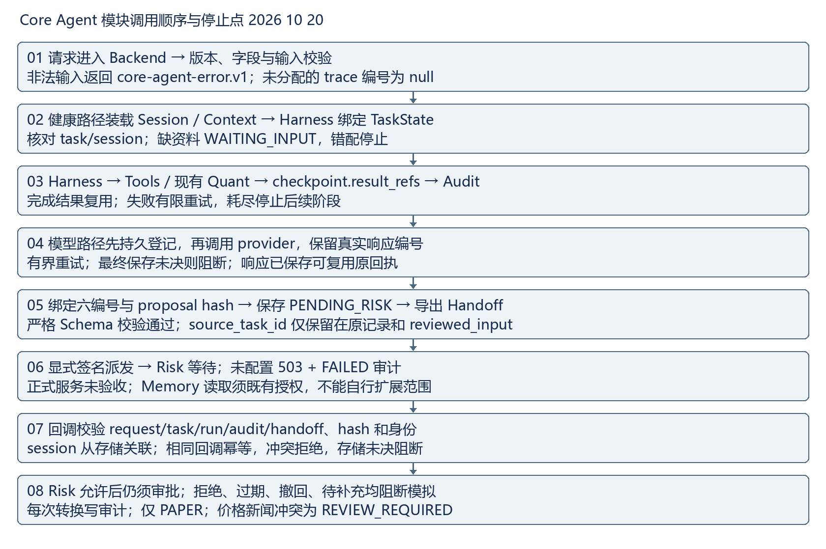
正式 Risk 回写与可信审批待联合验收；execution_allowed=false。

